Sec01-03-03【スライド】サイバーセキュリティの現状と経済産業省としての取組

1. 経済産業省サイバーセキュリティ・情報化審議官伊東 寛
2. １．サイバー攻撃の現状
3. ２．経済産業省の取組
   1. 経済産業省におけるサイバーセキュリティの主な取組
      1. Subtopic  
         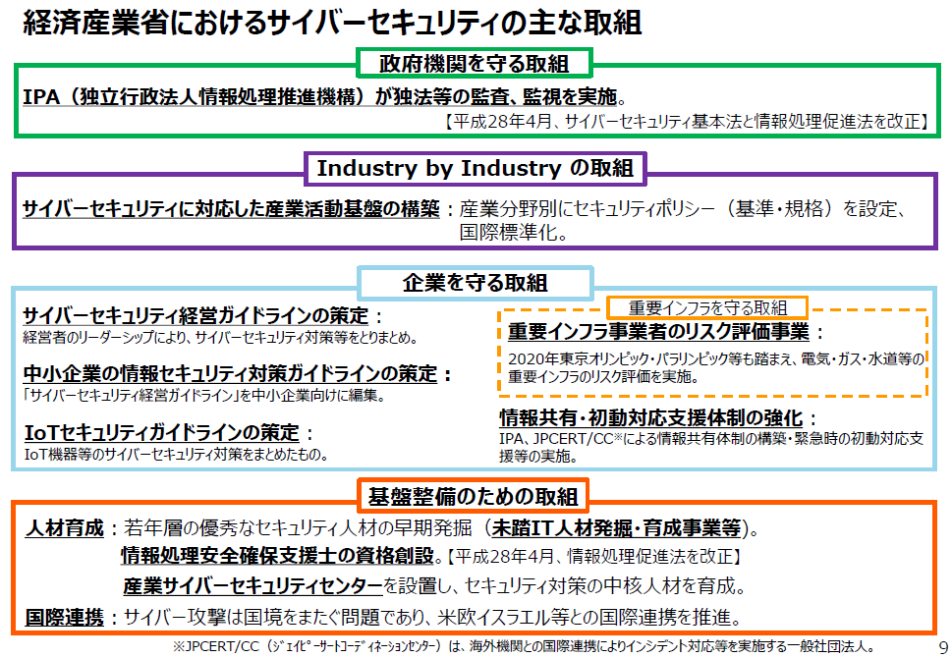
   2. 企業が取り組むサイバーセキュリティ対策の推進
      1. Subtopic  
         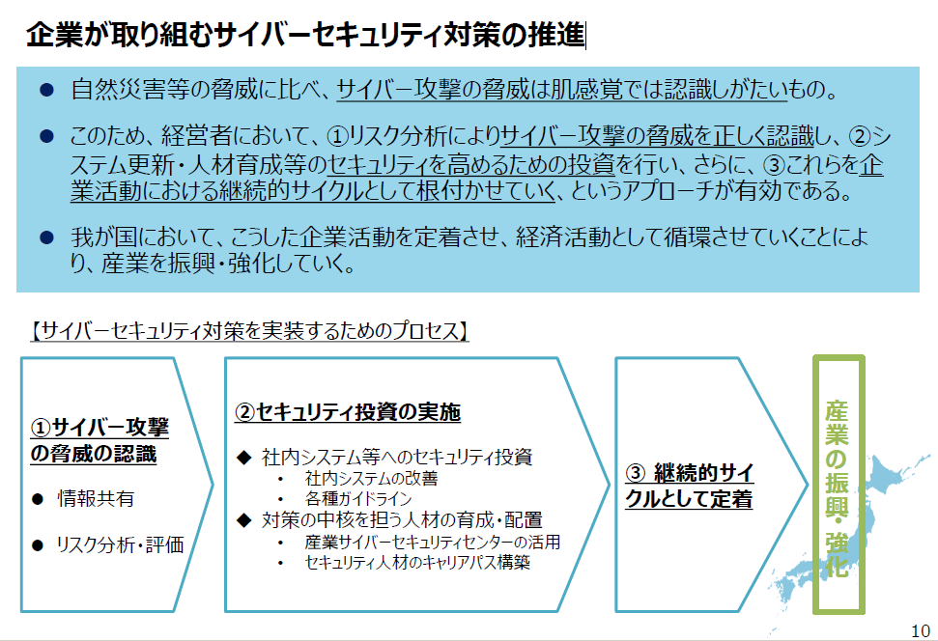
   3. サイバーセキュリティ対策における経営者の役割
      1. Subtopic  
         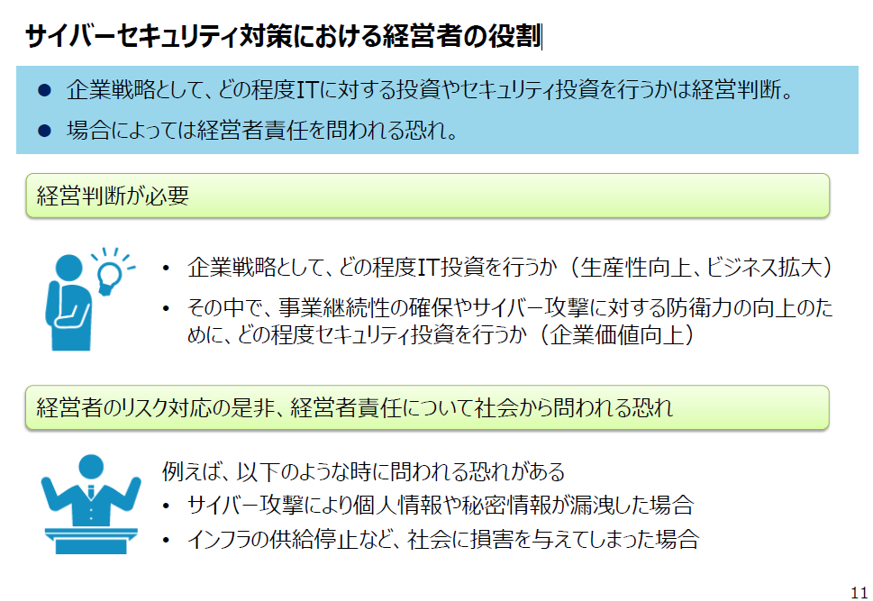
   4. 【新版あり】サイバーセキュリティ経営ガイドライン Ver2.0
      1. Subtopic  
         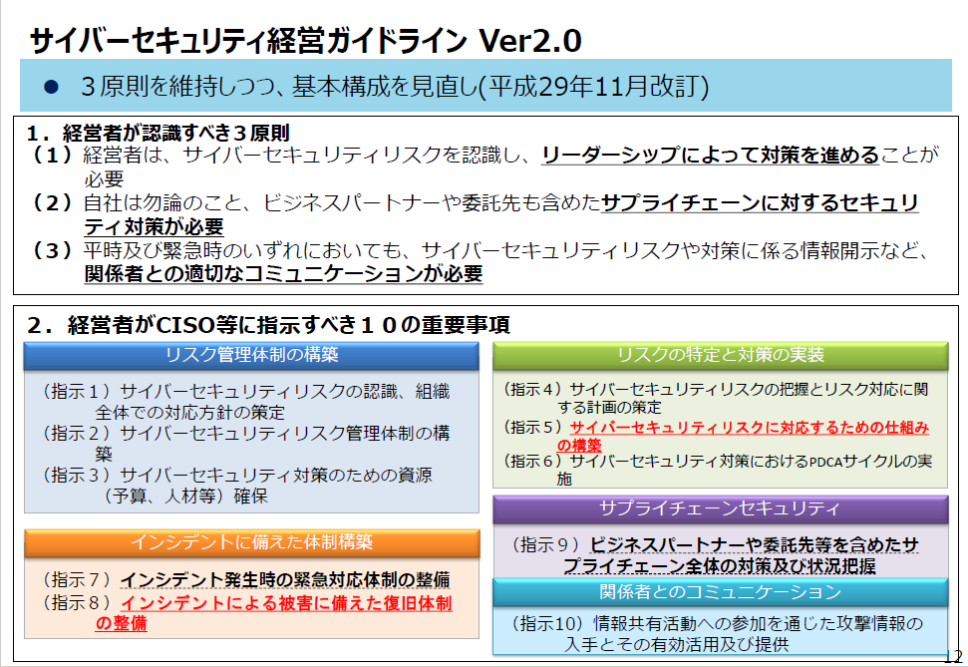
   5. 【新版あり】サイバーセキュリティ経営ガイドライン Ver2.0
      1. Subtopic  
         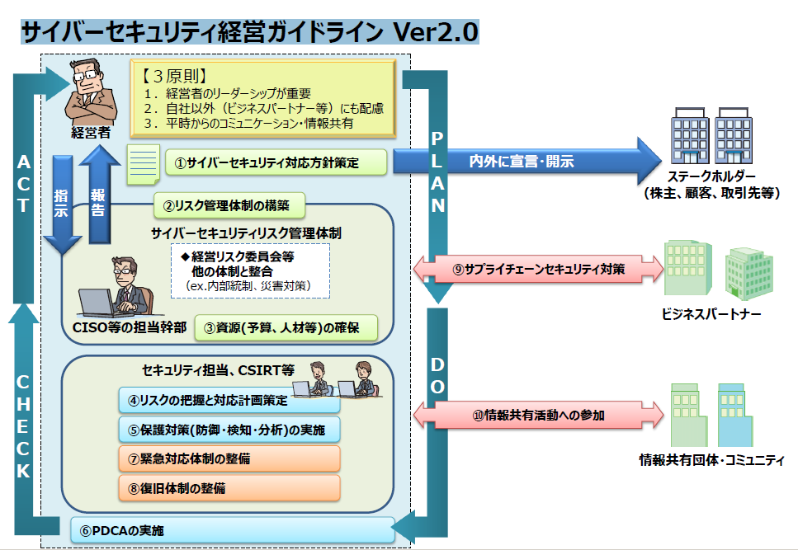
   6. 【新版あり】ガイドライン改訂前の主な課題
      1. Subtopic  
         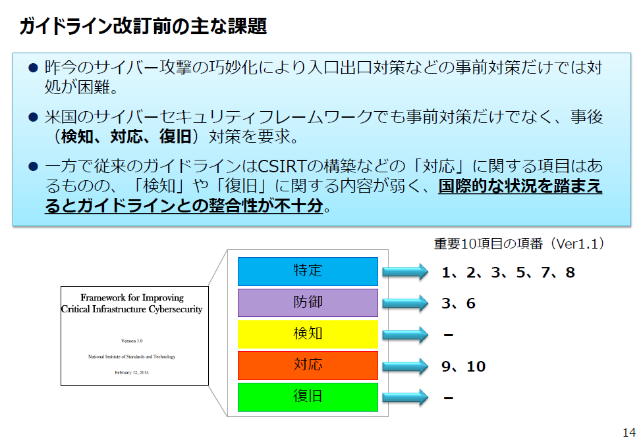
   7. 事後対策の強化 ～検知・復旧対策の実施～
      1. Subtopic  
         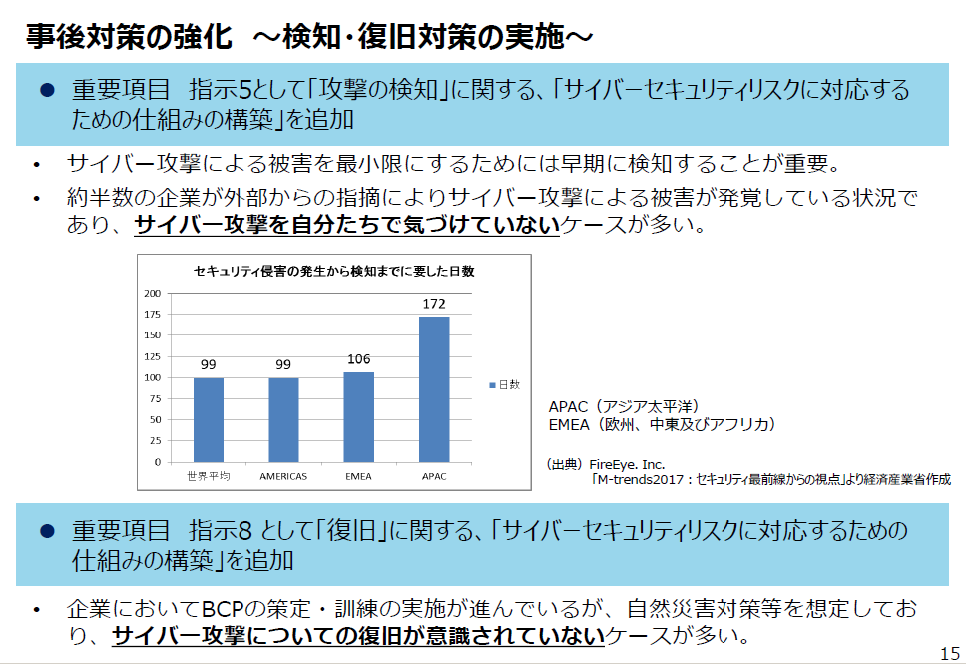
   8. 【新版あり】サプライチェーン対策の強化
      1. Subtopic  
         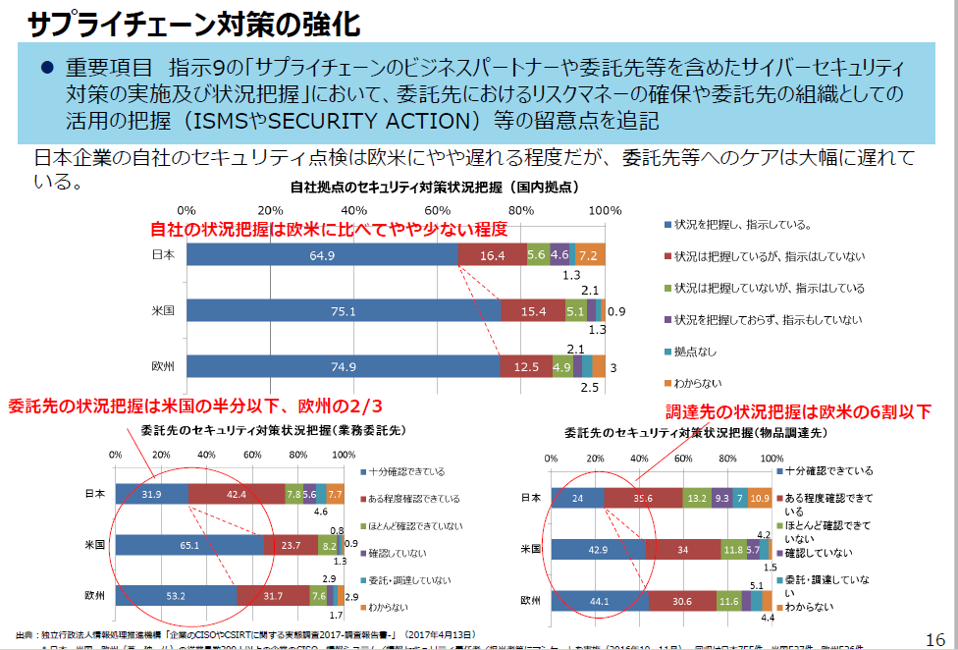
   9. 【新版あり】（参考）欧米において強化される『サプライチェーン』サイバーセキュリティへの要求
      1. Subtopic  
         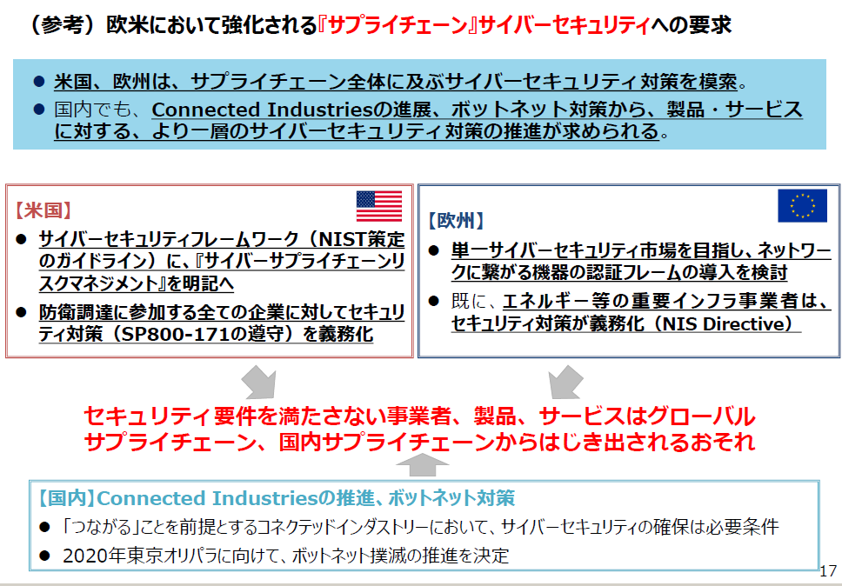
   10. 事後対策の強化 ～インシデント発生時の対応～
       1. Subtopic  
          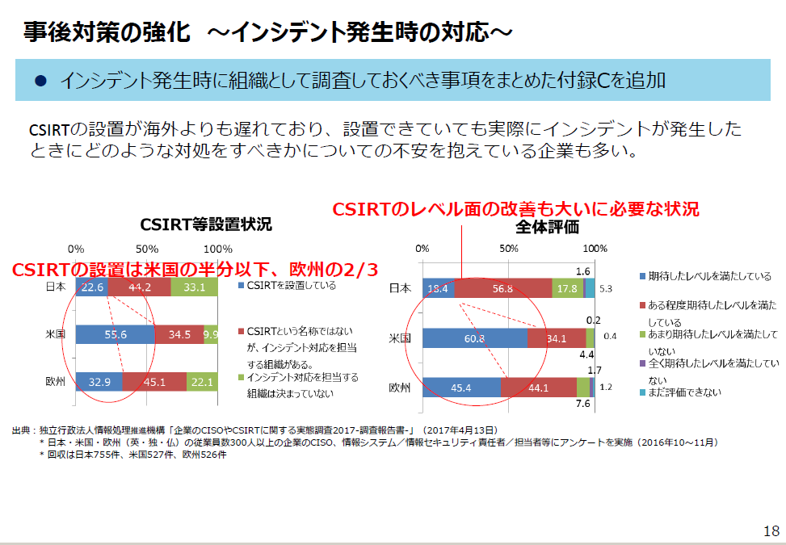
   11. 重要１０項目の整理
       1. Subtopic  
          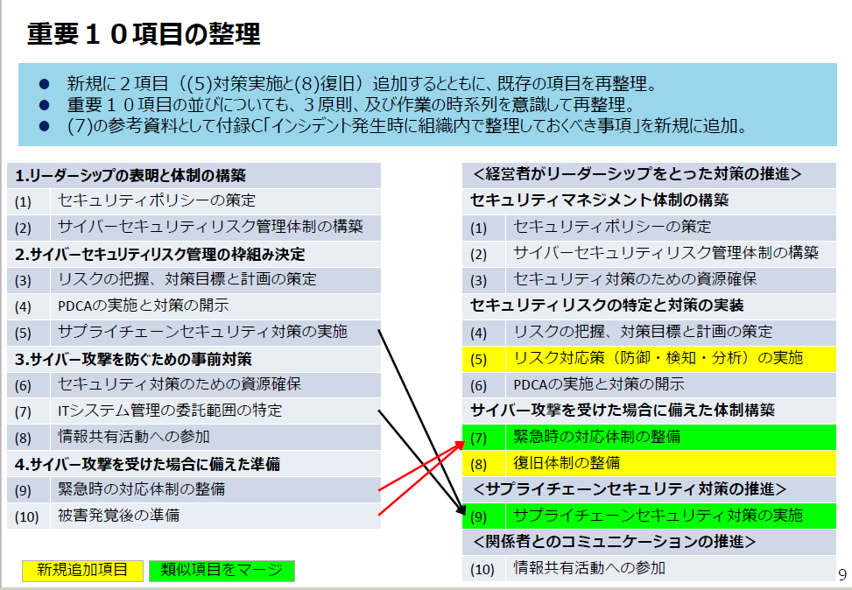
   12. その他の改訂ポイント
       1. Subtopic  
          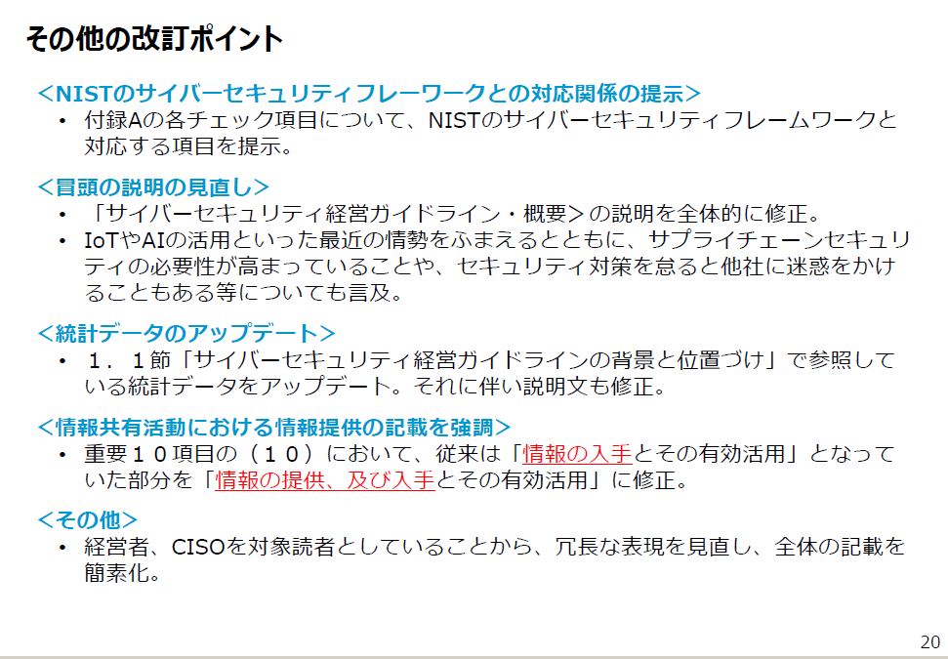
   13. 【新版あり】中小企業の情報セキュリティ対策ガイドライン（平成28年11月15日公開）
       1. Subtopic  
          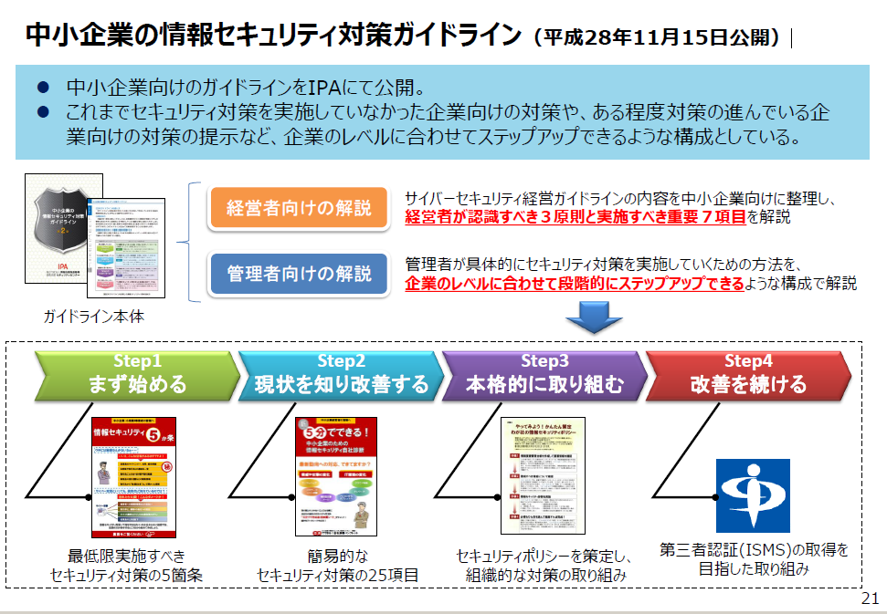
   14. 【新版あり】（参考）セキュリティ対策自己宣言「SECURITY ACTION」
       1. Subtopic  
          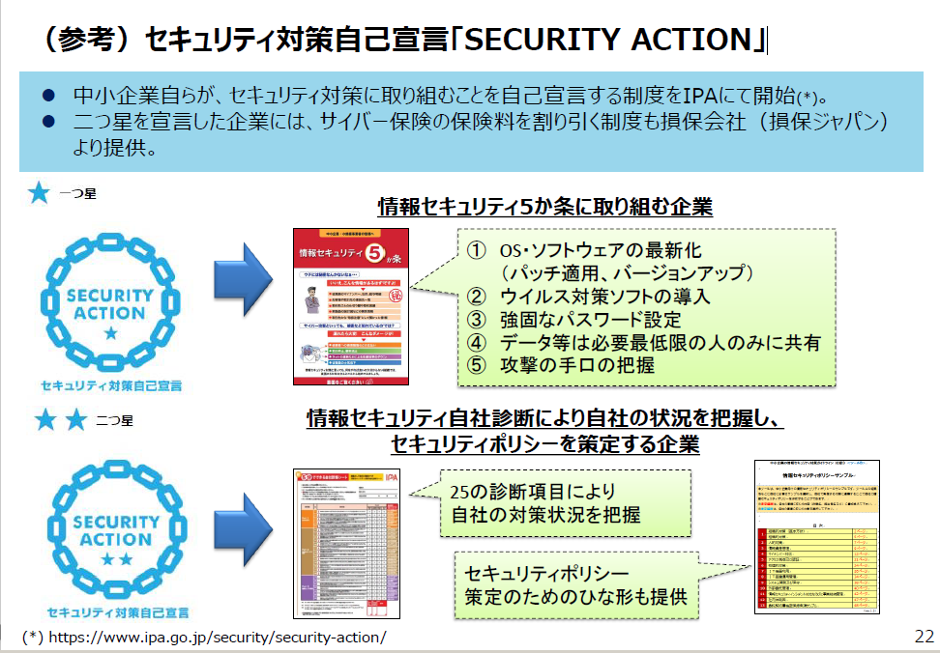
   15. （参考）サイバーセキュリティ経営ガイドラインとの関係性
       1. Subtopic  
          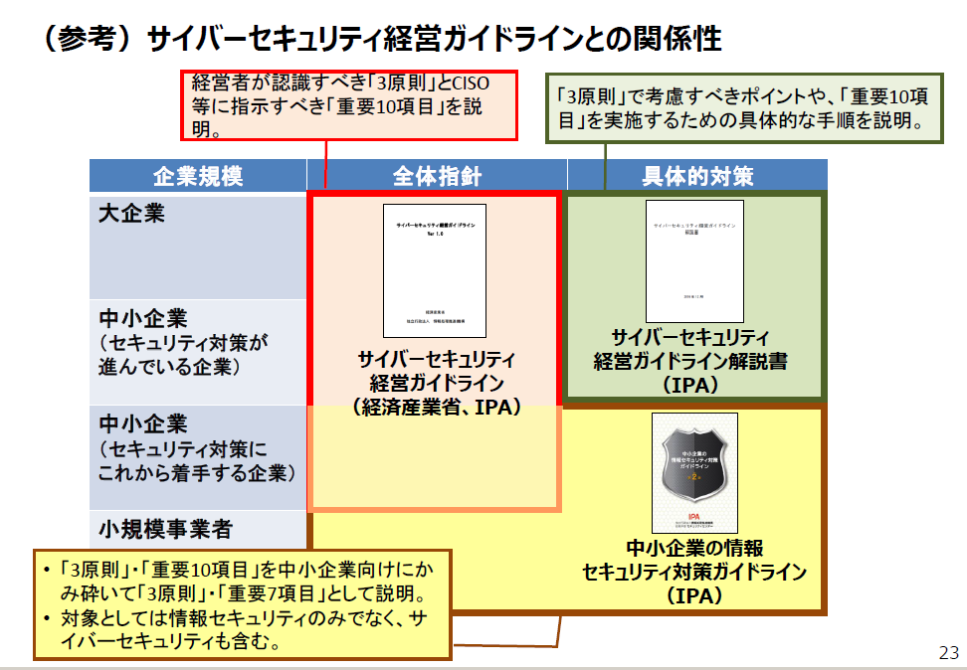
   16. IoTセキュリティガイドライン
       1. Subtopic  
          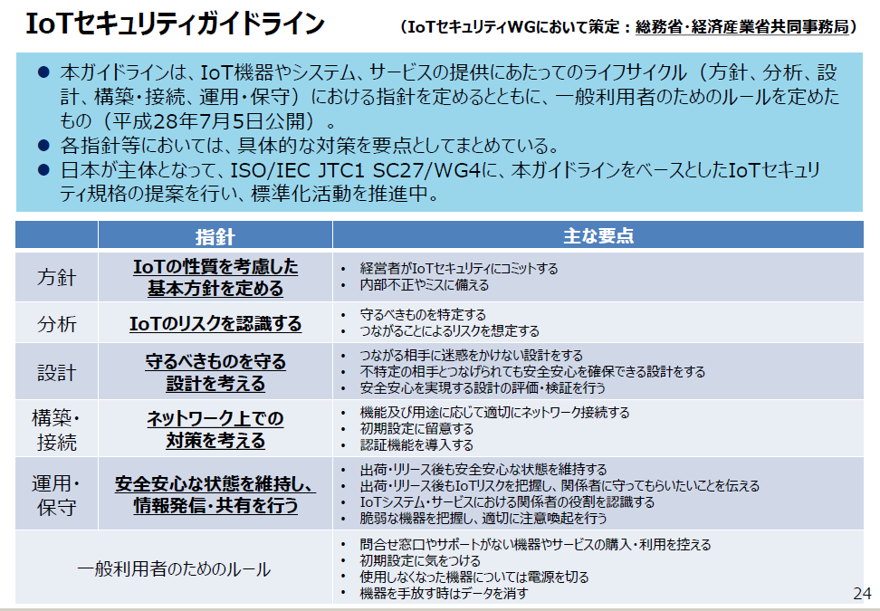
   17. 重要インフラ事業者に対するサイバー攻撃情報共有体制（J-CSIP）
       1. Subtopic  
          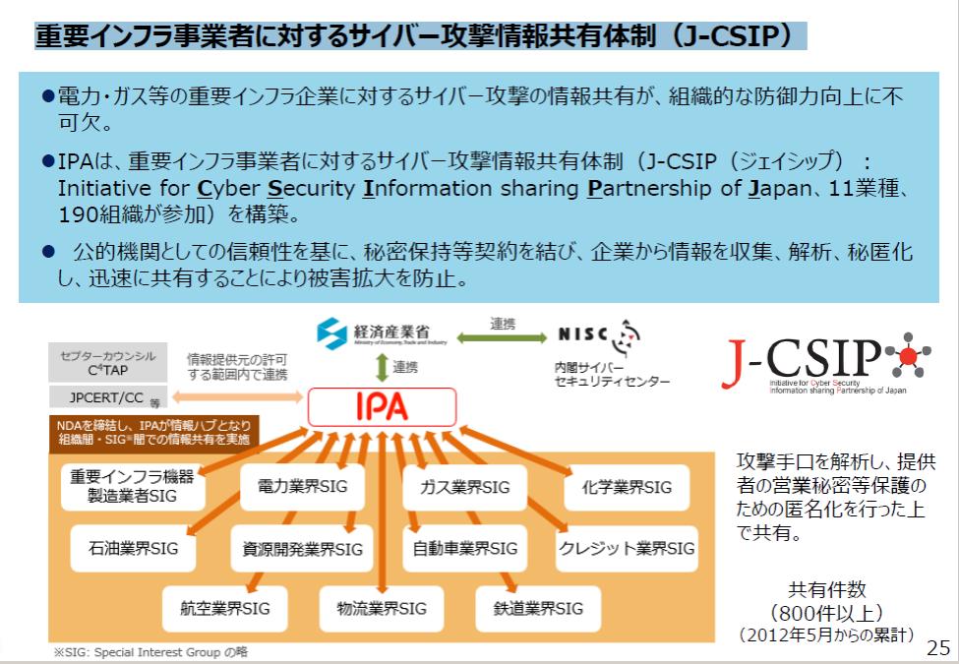
   18. 高度標的型サイバー攻撃を受けた組織への初動対応支援
       1. Subtopic  
          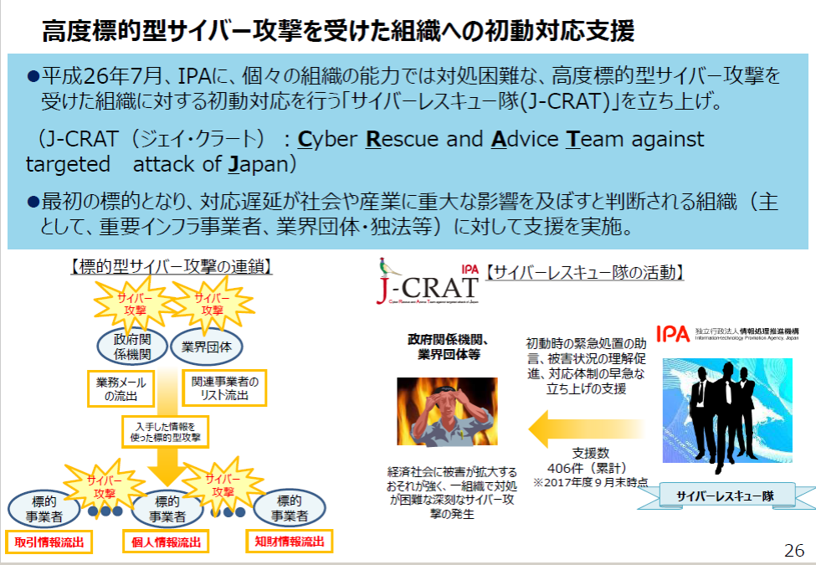
   19. インシデントへの対応支援
       1. Subtopic  
          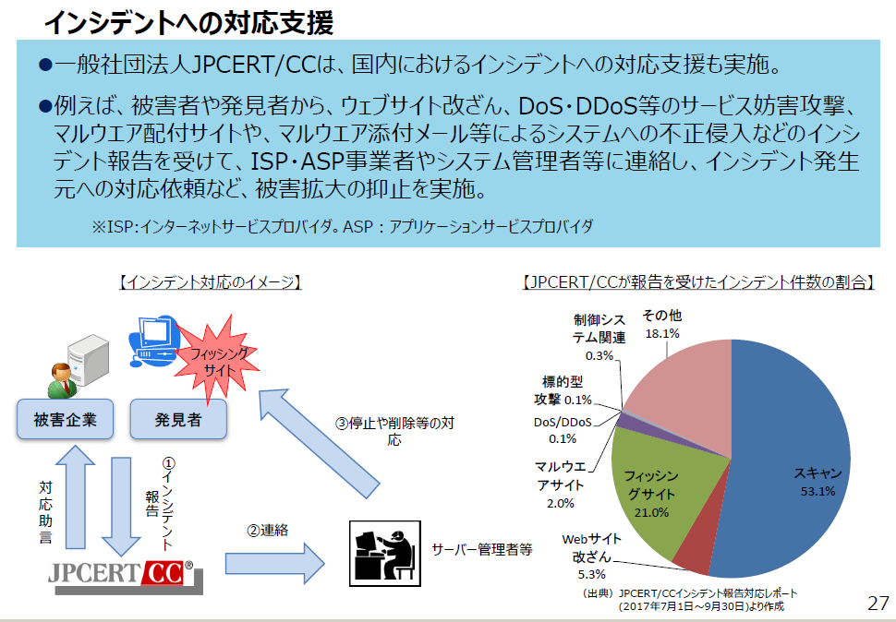
   20. 【新版あり】産業サイバーセキュリティセンター
       1. Subtopic  
          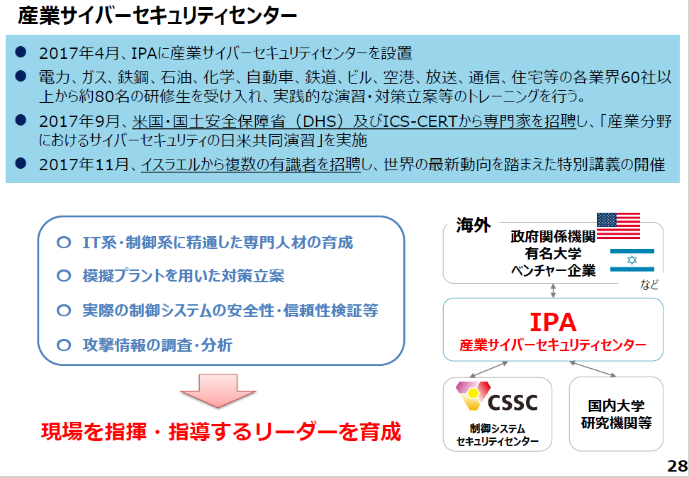
4. ３．サイバーセキュリティ政策の方向性
   1. 【新版あり】
      1. Subtopic  
         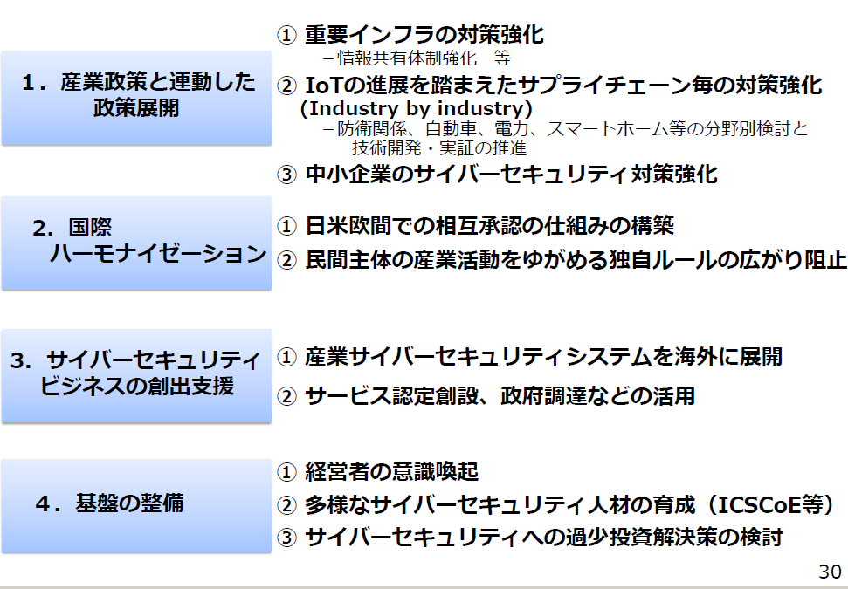
   2. 【新版あり】産業サイバーセキュリティ研究会及びWGの全体構成
      1. Subtopic  
         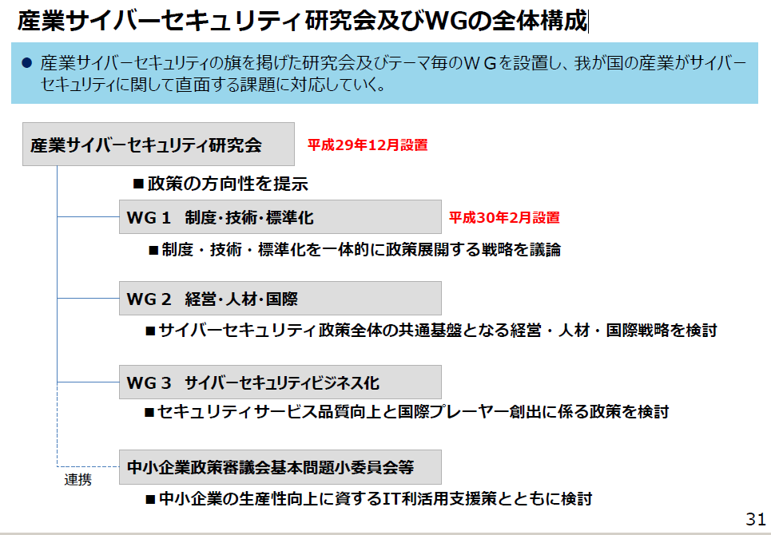
   3. 【新版あり】（参考）サイバー・フィジカル・セキュリティ対策フレームワークの策定
      1. Subtopic  
         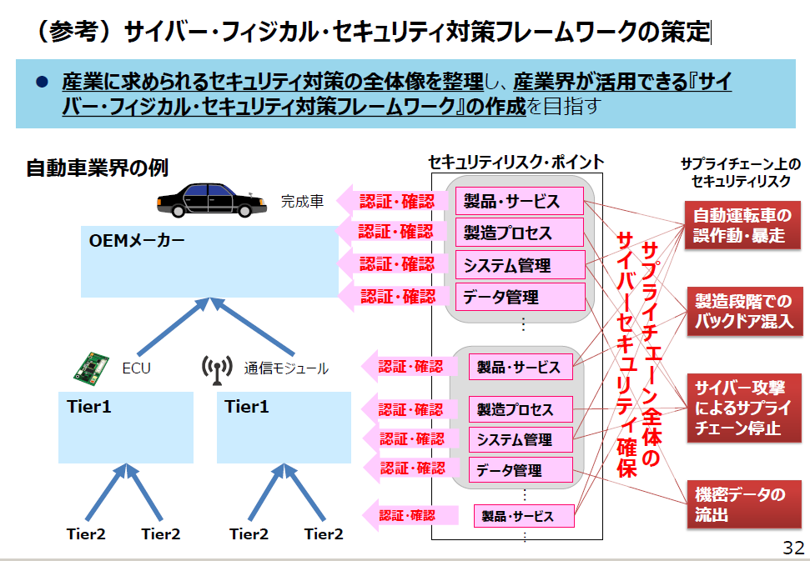
   4. 【新版あり】（参考）『サイバー・フィジカル・セキュリティ対策フレームワーク』のイメージ
      1. Subtopic  
         